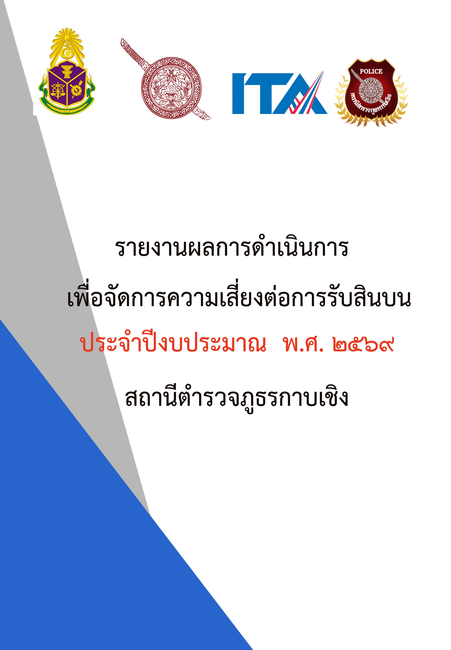

บทนำ

ตามที่สถานีตำรวจภูธรกาบเชิง ได้ดำเนินการประเมินความเสี่ยงต่อการรับสินบน และได้บริหารความเสี่ยงต่อการรับสินบน ประจำปีงบประมาณ พ.ศ. 2569 ของหน่วยงาน นั้น
สถานีตำรวจภูธรกาบเชิง ได้ดำเนินการจัดการความเสี่ยงต่อการรับสินบน เป็นกิจกรรมและการดำเนินการตามมาตรการเพื่อบริหารความเสี่ยงต่อการรับสินบน โดยดำเนินการ แยกตามสายงาน ในหน่วยงาน อันได้แก่
1. งานอำนวยการ
2. งานป้องกันปราบปราม
3. งานจราจร
4. งานสืบสวน
5. งานสอบสวน
โดยได้ดำเนินการจัดการความเสี่ยงอย่างเป็นรูปธรรม มีภาพแสดงกิจกรรมการดำเนินการตามมาตรการ ดังรายงานผลการดำเนินการ และหน่วยงานได้เปิดเผยข้อมูลการดำเนินการเป็นการเปิดเผยข้อมูลสาธารณะ เพื่อให้บุคคลทั่วไปได้รับทราบตามรายงาน จัดทำโดยคณะทำงานขับเคลื่อนและกำกับติดตามการประเมินคุณธรรมและความโปร่งใสในการดำเนินงานของหน่วยงานภาครัฐ (Integrity & Transparency Assessment : ITA) ของสถานีตำรวจภูธรกาบเชิง มีรายละเอียดตามข้อมูลแนบท้ายรายงานนี้
พ.ต.อ.
(คำพล โนนุช)
ผกก.สภ.กาบเชิง
หัวหน้าหน่วยงาน

รายงานผลการดำเนินการประเมินความเสี่ยงต่อการรับสินบน
สถานีตำรวจภูธรกาบเชิง ประจำปีงบประมาณ พ.ศ. 2569
1. สายงานอำนวยการ
ประเด็นความเสี่ยงการทุจริต | ระดับของความเสี่ยงการทุจริต | วิธีดำเนินการ | ผลการดำเนินงาน
1. การพิจารณาเลื่อนขั้นเงินเดือน  ผู้บังคับบัญชาพิจารณาผลการปฏิบัติราชการ  -ผู้ใต้บังคับบัญชานำของขวัญ หรือสิ่งของมาให้เพื่อจะได้ความดี ความชอบ  2. การจัดการเรื่องร้องเรียน  -มีการเรียกรับผลประโยชน์จากผู้ถูกร้องเรียนโดยให้เรื่องเงียบไป  - เรียกรับผลประโยชน์เพื่อพิจารณา ช่วยเหลือผู้ถูกร้องเรียน  3. การเบิกจ่ายเงินงบประมาณ และเงินนอกงบประมาณ  - เรียกรับเงินจากผู้ปฏิบัติงานที่เบิกจ่ายให้  4. กระบวนการรับ การแจกจ่าย พัสดุ  - แจกจ่ายให้ไม่เท่าเทียมกัน โดยของที่จะจ่ายให้ผู้มาขอเบิก ถ้าต้องการมากจะเรียกรับผลประโยชน์ในการอำนวยความสะดวก | สูงมาก  ปานกลาง  ปานกลาง  ปานกลาง  ปานกลาง | 1.มีการอบรม กำชับการปฏิบัติหน้าที่เป็นประจำ  2. ตรวจสอบเอกสารที่เกี่ยวข้องกับการปฏิบัติงาน อย่างสม่ำเสมอ  3. ตรวจสอบ ความเป็นอยู่ สอบถาม พูดคุย เพื่อให้ได้รับทราบปัญหาต่าง ๆ ของผู้ใต้บังคับบัญชา เพื่อสามารถให้คำแนะนำและแนวทางแก้ไขปัญหาได้อย่างถูกต้อง | 1. ผู้บังคับบัญชามีการอบรม กำชับ การปฏิบัติหน้าที่เป็นประจำ  2. เจ้าหน้าที่การเงินและธุรการเกี่ยวกับการเบิกจ่ายเงินสวัสดิการ การเบิกจ่ายเงินงบประมาณ และการเบิกจ่ายเงินนอกงบประมาณ การเบิกจ่ายพัสดุต่าง ๆ ดำเนินการตามระเบียบอย่างเคร่งครัด  3. ผู้บังคับบัญชาตรวจสอบความเป็นอยู่ สอบถาม พูดคุย เพื่อให้ได้รับทราบปัญหาต่าง ๆ ของผู้ใต้บังคับบัญชา เพื่อสามารถให้คำแนะนำและแนวทางแก้ไขปัญหาได้อย่างถูกต้อง

2
ประเด็นความเสี่ยงการทุจริต | ระดับของความเสี่ยงการทุจริต | วิธีดำเนินการ | ผลการดำเนินงาน
5. การพิจารณาเลื่อนขั้นเงินเดือน  จัดทำและประกาศการจัดซื้อจัดจ้าง  - มีการปกปิดข้อมูลเอื้อประโยชน์แก่ผู้ประกอบการเพื่อแลกรับผลประโยชน์  จัดทำรายละเอียดคุณลักษณะเฉพาะงาน  - มีการกำหนดคุณลักษณะ เฉพาะเพื่อเอื้อประโยชน์แก่ผู้ประกอบการเพื่อแลกรับผลประโยชน์  บริหารสัญญาและการตรวจรับงาน  - ตรวจรายงานเท็จ เอื้อผู้ประกอบการเพื่อแลกกับผลประโยชน์ผู้ประกอบการ | สูงมาก  สูง  สูงมาก | 1.มีการอบรม กำชับการปฏิบัติหน้าที่เป็นประจำ  2. ตรวจสอบเอกสารที่เกี่ยวข้องกับการปฏิบัติงาน อย่างสม่ำเสมอ  3. ตรวจสอบ ความเป็นอยู่ สอบถาม พูดคุย เพื่อให้ได้รับทราบปัญหาต่าง ๆ ของผู้ใต้บังคับบัญชา เพื่อสามารถให้คำแนะนำและแนวทางแก้ไขปัญหาได้อย่างถูกต้อง | 1. ผู้บังคับบัญชามีการอบรม กำชับ การปฏิบัติหน้าที่เป็นประจำ  2. เจ้าหน้าที่การเงินและธุรการเกี่ยวกับการเบิกจ่ายเงินสวัสดิการ การเบิกจ่ายเงินงบประมาณ และการเบิกจ่ายเงินนอกงบประมาณ การเบิกจ่ายพัสดุต่าง ๆ ดำเนินการตามระเบียบอย่างเคร่งครัด  3. ผู้บังคับบัญชาตรวจสอบความเป็นอยู่ สอบถาม พูดคุย เพื่อให้ได้รับทราบปัญหาต่าง ๆ ของผู้ใต้บังคับบัญชา เพื่อสามารถให้คำแนะนำและแนวทางแก้ไขปัญหาได้อย่างถูกต้อง

พ.ต.อ.
(คำพล โนนุช)
ผกก.สภ.กาบเชิง
3
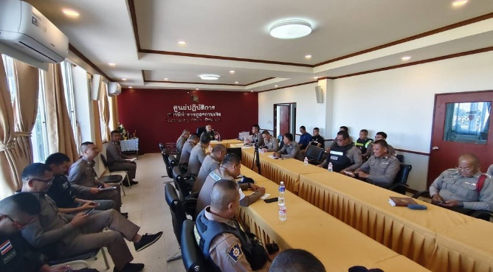
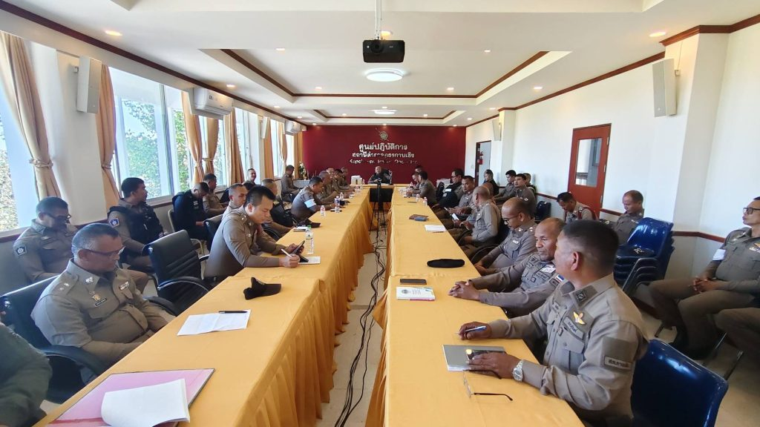
ภาพประกอบผลการดำเนินงาน

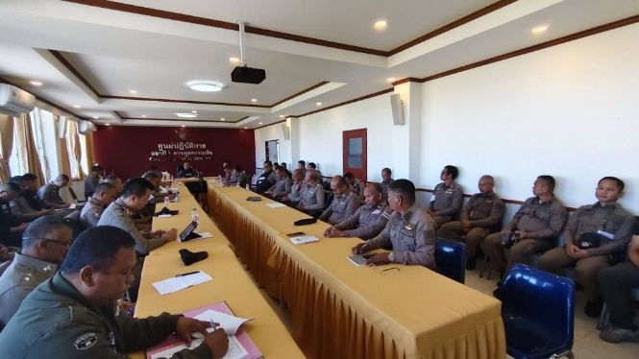

เมื่อวันที่ 20 ม.ค. 69 เวลา 09.00 น. พ.ต.อ. คำพล โนนุช ผกก.สภ.กาบเชิง ประชุมข้าราชการ ตร.สภ.กาบเชิง เพื่อชี้แจงข้อราชการต่าง ๆ ได้อบรม กำชับ เกี่ยวกับการปฏิบัติหน้าที่ ให้ปฏิบัติหน้าที่ด้วยความซื่อสัตย์สุจริต เคร่งครัดต่อระเบียบ วินัย สร้างจิตสำนึกในการปฏิบัติหน้าที่ให้มีจิตสำนึกในการบริการ พิทักษ์ทุกข์ บำรุงสุขให้กับประชาชน ไม่รับสินบนใด ๆ ในการปฏิบัติหน้าที่ และ ดูแลทุกข์ สุข สอบถามปัญหาความเป็นอยู่ของผู้ใต้บังคับบัญชาอย่างใกล้ชิด มีการมอบสิ่งของ สวัสดิการให้แก่ผู้ใต้บังคับบัญชา เพื่อเป็นขวัญและกำลังใจในการปฏิบัติหน้าที่ตลอดเวลา
4
2. สายงานป้องกันปราบปราม
ประเด็นความเสี่ยงการทุจริต | ระดับของความเสี่ยงการทุจริต | วิธีดำเนินการ | ผลการดำเนินงาน
การจับกุมและการบังคับใช้กฎหมาย  1. การใช้อำนาจหน้าที่ในการป้องกันปราบปรามอาชญากรรม  - มีการเรียกรับผลประโยชน์ เพื่อแลกกับ การดูแลความปลอดภัย หรือการไม่จับกุม หรือทำให้รับโทษน้อยลง  2. การออกตรวจค้น เช่น การลักลอบเล่นพนัน ยาเสพติด  - มีการเรียกรับผลประโยชน์ เพื่อแลกกับการไม่จับกุมดำเนินคดี หรือทำให้โทษน้อยลง เช่นลดของกลางยาเสพติด  3. การบันทึกการจับกุมและนำส่งพนักงานสอบสวนสวน  - ใช้อำนาจหน้าที่ในการต่อรอง หาผลประโยชน์ส่วนตัว เช่น การเรียกรับผลประโยชน์ ในการไม่นำส่งตัวผู้ต้องหา หรือการเปลี่ยนข้อหา ให้กับผู้ต้องหาให้รับโทษที่น้อยลง  4. การตรวจสอบแรงงานต่างด้าวและ-  นายจ้างตามกฎหมาย | สูงมาก  สูงมาก  สูงมาก | 1. ก่อนออกปฏิบัติหน้าที่ หัวหน้างานต้องอบรม กำชับ การปฏิบัติงานของเจ้าหน้าที่ตำรวจให้ปฏิบัติตามกฎหมาย อย่างเคร่งครัด ไม่ให้เรียกรับทรัพย์สินหรือผลประโยชน์อื่นใด เพื่อช่วยเหลือผู้กระทำผิดทุกกรณี  2. สอดส่องผู้ใต้บังคับบัญชาอย่างสม่ำเสมอ เช่น ออกเยี่ยมเยียนครอบครัว เพื่อสอบถามปัญหาต่าง ๆ  3. นำปัญหาต่าง ๆ ของผู้ใต้บังคับบัญชา เสนอคณะกรรมการเพื่อติดตามและควบคุมการทุจริต เพื่อหาแนวทางในการแก้ไขต่อไป | 1. หัวหน้างานมีการอบรม กำชับการปฏิบัติงานของเจ้าหน้าที่ตำรวจให้ปฏิบัติตามกฎหมาย อย่างเคร่งครัด ไม่ให้เรียกรับทรัพย์สินหรือผลประโยชน์อื่นใด เพื่อช่วยเหลือผู้กระทำผิดทุกกรณี ก่อนออกปฏิบัติหน้าที่  2. ผู้บังคับบัญชาออกเยี่ยมเยียนครอบครัว เพื่อสอบถามปัญหาต่าง ๆ อย่างสม่ำเสมอ  3.ผู้บังคับบัญชานำปัญหาต่าง ๆ ของผู้ใต้บังคคับบัญชา เสนอคณะกรรมการเพื่อติดตาม และควบคุมการทุจริต เพื่อหาแนวทางในการแก้ไข
5
ประเด็นความเสี่ยงการทุจริต | ระดับของความเสี่ยงการทุจริต | วิธีดำเนินการ | ผลการดำเนินงาน
- มีการเรียกรับผลประโยชน์ เพื่อแลกกับการไม่จับกุม หรือต่อรองไม่ให้ส่งตัวกลับประเทศต้นทาง | สูงมาก

พ.ต.อ.
(คำพล โนนุช)
ผกก.สภ.กาบเชิง

ภาพถ่ายการดำเนินการตามมาตรการควบคุมความเสี่ยงการทุจริต
สายงานป้องกันปราบปราม สภ.กาบเชิง
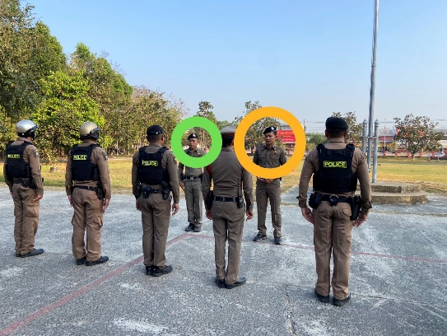
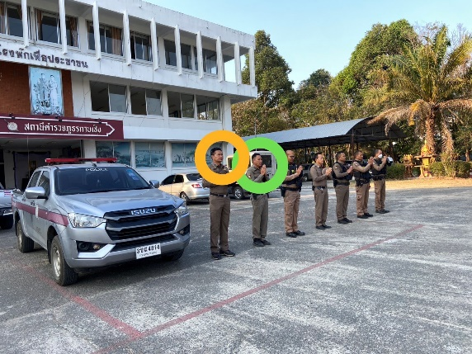
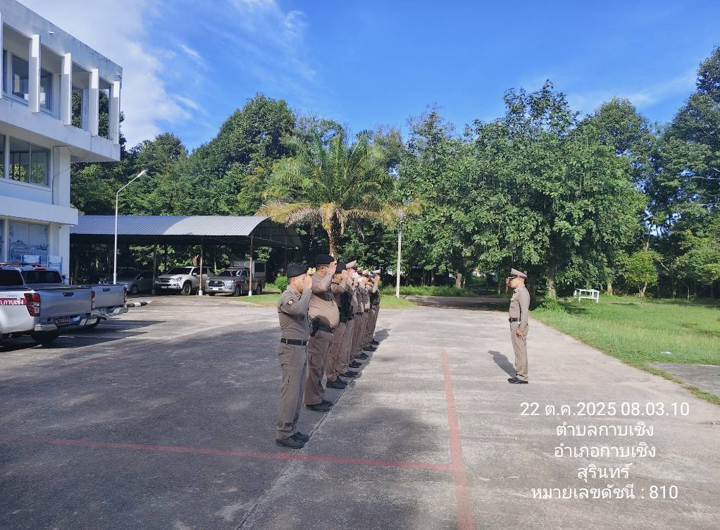

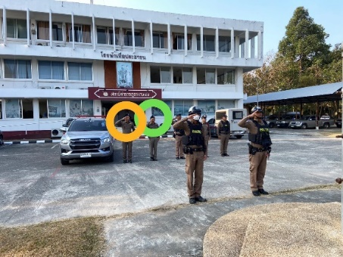

เมื่อวันที่ 11 มี.ค. 68 เวลา 08.00 น. พ.ต.อ. คำพล โนนุช ผกก.สภ.กาบเชิง , พ.ต.ท. สิทธัตถ์ นามราช รอง ผกก.ป.สภ.กาบเชิง, พ.ต.ท. วีรชน กะการดี สวป.สภ.กาบเชิง อบรม กำชับการปฏิบัติงานของเจ้าหน้าที่สายตรวจ ก่อนออกปฏิบัติหน้าที่ มีการอบรม กำชับการปฏิบัติงานของเจ้าหน้าที่ ให้ปฏิบัติตามกฎหมายอย่างเคร่งครัด ไม่ให้มีการเรียกรับทรัพย์สิน หรือประโยชน์อื่นใด เพื่อช่วยเหลือผู้กระทำความผิดทุกกรณี
การอบรม กำชับการปฏิบัติหน้าที่สายตรวจ ก่อนออกปฏิบัติงาน ได้ดำเนินการอบรม กำชับ ทุกวัน
7
3. สายงานจราจร

ประเด็นความเสี่ยงการทุจริต | ระดับของความเสี่ยงการทุจริต | วิธีดำเนินการ | ผลการดำเนินงาน
การจับกุมผู้กระทำความผิดตามกฎหมายจราจร  ตรวจพบการกระทำความผิด  -มีการเรียกรับผลประโยชน์ เพื่อแลกกับการไม่ถูกดำเนินคดี หรือทำให้ได้รับโทษน้อยลง  ออกใบสั่ง  - มีการเรียกรับผลประโยชน์ เพื่อแลกกับการไม่ถูกดำเนินคดี หรือทำให้ได้รับโทษน้อยลง | สูงมาก  สูงมาก | 1. ก่อนออกปฏิบัติหน้าที่ หัวหน้างานต้องอบรม กำชับ การปฏิบัติงานของเจ้าหน้าที่ตำรวจให้ปฏิบัติตามกฎหมาย อย่างเคร่งครัด ไม่ให้เรียกรับทรัพย์สินหรือผลประโยชน์อื่นใด เพื่อช่วยเหลือผู้กระทำผิดทุกกรณี  2. สอดส่องผู้ใต้บังคับบัญชาอย่างสม่ำเสมอ เช่น ออกเยี่ยมเยียนครอบครัว เพื่อสอบถามปัญหาต่าง ๆ  3. นำปัญหาต่าง ๆ ของผู้ใต้บังคับบัญชา เสนอคณะกรรมการเพื่อติดตามและควบคุมการทุจริต เพื่อหาแนวทางในการแก้ไขต่อไป | 1. หัวหน้างานมีการอบรม กำชับการปฏิบัติงานของเจ้าหน้าที่ตำรวจให้ปฏิบัติตามกฎหมาย อย่างเคร่งครัด ไม่ให้เรียกรับทรัพย์สินหรือผลประโยชน์อื่นใด เพื่อช่วยเหลือผู้กระทำผิดทุกกรณี ก่อนออกปฏิบัติหน้าที่  2. ผู้บังคับบัญชาออกเยี่ยมเยียนครอบครัว เพื่อสอบถามปัญหาต่าง ๆ อย่างสม่ำเสมอ  3.ผู้บังคับบัญชานำปัญหาต่าง ๆ ของผู้ใต้บังคคับบัญชา เสนอคณะกรรมการเพื่อติดตาม และควบคุมการทุจริต เพื่อหาแนวทางในการแก้ไข
พ.ต.อ.
(คำพล โนนุช)
ผกก.สภ.กาบเชิง
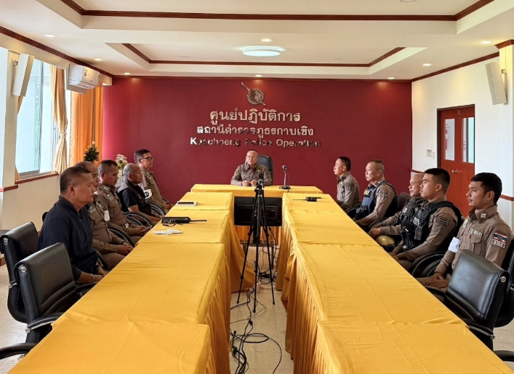
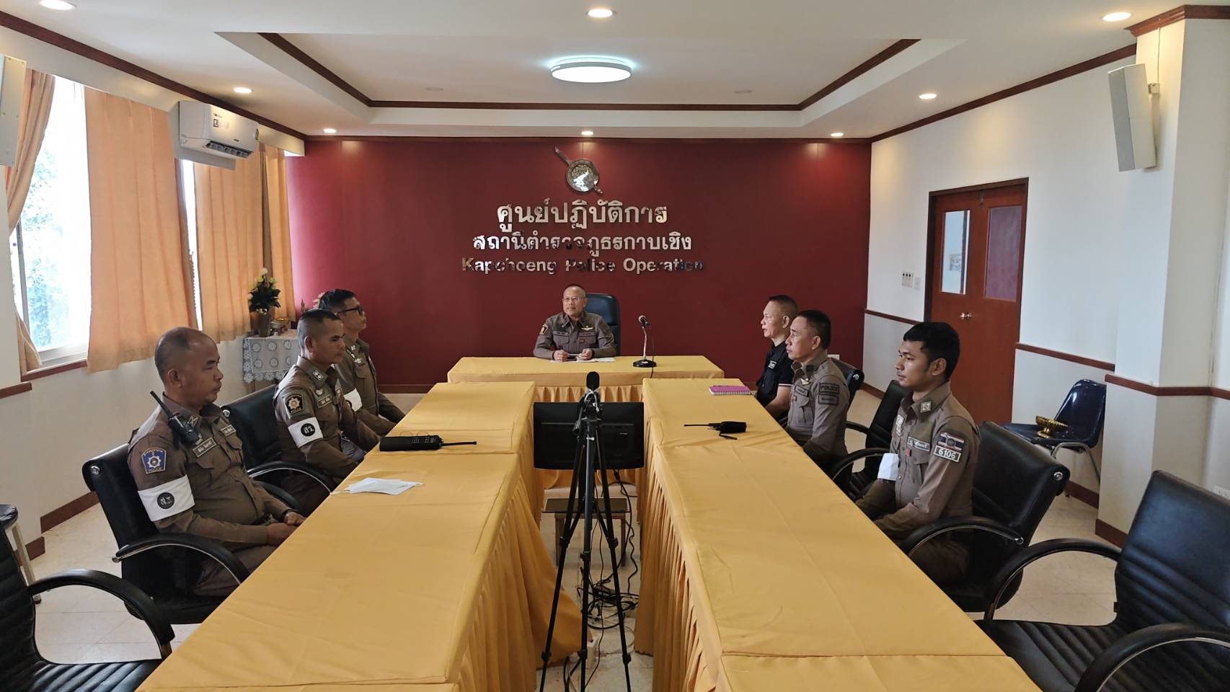
ภาพถ่ายการดำเนินการตามมาตรการควบคุมความเสี่ยงการทุจริต
สายงานจราจร สภ.กาบเชิง

.

เมื่อวันที่ 10 มี.ค. 69 เวลา 09.00 น. พ.ต.อ. คำพล โนนุช ผกก.สภ.กาบเชิง อบรม กำชับ เจ้าหน้าที่จราจรก่อนออกปฏิบัติหน้าที่ มีการอบรม กำชับ การปฏิบัติงานของเจ้าหน้าที่ตำรวจจราจร ให้ปฏิบัติตามกฎหมาย อย่างเคร่งครัด ไม่ให้มีการเรียกรับทรัพย์สิน หรือประโยชน์อื่นใด เพื่อช่วยเหลือผู้กระทำผิดทุกกรณี
การอบรม กำชับการปฏิบัติหน้าที่สายตรวจจราจร ก่อนออกปฏิบัติงาน ได้ดำเนินการอบรม กำชับ เป็นประจำทุกวัน
9
4. สายงานสืบสวน
ประเด็นความเสี่ยงการทุจริต | ระดับของความเสี่ยงการทุจริต | วิธีดำเนินการ | ผลการดำเนินงาน
การจับกุมผู้กระทำความผิดตามกฎหมายอาญา  การจับกุมความผิดซึ่งหน้า และตามหมายจับ  - มีการเรียกรับผลประโยชน์เพื่อแลกกับการไม่จับกุมดำเนินคดี หรือทำให้รับโทษน้อยลง  ลงบันทึกการจับกุม  - เรียกรับทรัพย์สินหรือประโยชน์อื่นใด เพื่อแลกกับการไม่ให้ถูกจับกุมดำเนินคดี  นำส่งพนักงานสอบสวน  - มีการเรียกรับผลประโยชน์ เพื่อแลกกับการไม่ถูกดำเนินคดี หรือทำให้ได้รับโทษน้อยลง | สูงมาก  สูงมาก  สูงมาก | 1. ก่อนออกปฏิบัติหน้าที่ หัวหน้างานต้องอบรม กำชับ การปฏิบัติงานของเจ้าหน้าที่ตำรวจให้ปฏิบัติตามกฎหมาย อย่างเคร่งครัด ไม่ให้เรียกรับทรัพย์สินหรือผลประโยชน์อื่นใด เพื่อช่วยเหลือผู้กระทำผิดทุกกรณี  2. สอดส่องผู้ใต้บังคับบัญชาอย่างสม่ำเสมอ เช่น ออกเยี่ยมเยียนครอบครัว เพื่อสอบถามปัญหาต่าง ๆ  3. นำปัญหาต่าง ๆ ของผู้ใต้บังคับบัญชา เสนอคณะกรรมการเพื่อติดตามและควบคุมการทุจริต เพื่อหาแนวทางในการแก้ไขต่อไป | 1. หัวหน้างานมีการอบรม กำชับการปฏิบัติงานของเจ้าหน้าที่ตำรวจให้ปฏิบัติตามกฎหมาย อย่างเคร่งครัด ไม่ให้เรียกรับทรัพย์สินหรือผลประโยชน์อื่นใด เพื่อช่วยเหลือผู้กระทำผิดทุกกรณี ก่อนออกปฏิบัติหน้าที่  2. ผู้บังคับบัญชาออกเยี่ยมเยียนครอบครัว เพื่อสอบถามปัญหาต่าง ๆ อย่างสม่ำเสมอ  3.ผู้บังคับบัญชานำปัญหาต่าง ๆ ของผู้ใต้บังคคับบัญชา เสนอคณะกรรมการเพื่อติดตาม และควบคุมการทุจริต เพื่อหาแนวทางในการแก้ไข
พ.ต.อ.
(คำพล โนนุช)
ผกก.สภ.กาบเชิง

ภาพถ่ายการดำเนินการตามมาตรการควบคุมความเสี่ยงการทุจริต
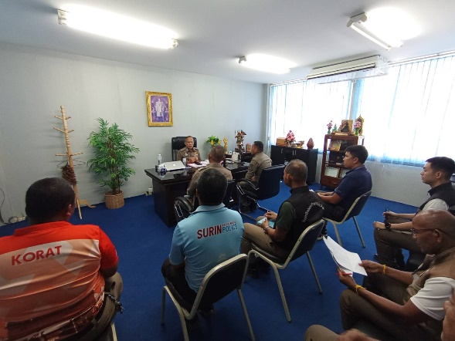
สายงานสืบสวน สภ.กาบเชิง
.
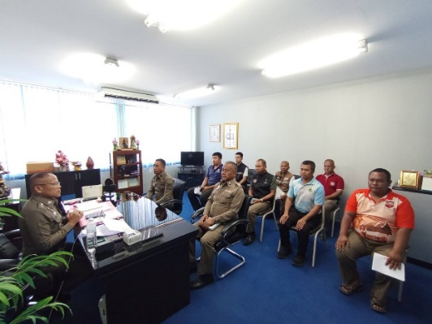
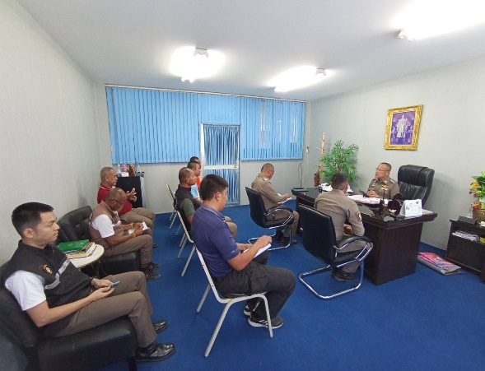

เมื่อวันที่ 17 ม.ค. 69 เวลา 11.00 น. พ.ต.อ. คำพล โนนุช ผกก.สภ.กาบเชิง พร้อมด้วย พ.ต.ท. ประวิทย์ ประชาปกป้อง รอง ผกก.สส.สภ.กาบเชิง และ พ.ต.ท. สถิตย์ อินเฉิดฉาย สว.สส.สภ.กาบเชิง อบรม กำชับ เจ้าหน้าที่จราจรก่อนออกปฏิบัติหน้าที่ มีการอบรม กำชับ การปฏิบัติงานของเจ้าหน้าที่ตำรวจชุดสืบสวน ให้ปฏิบัติตามกฎหมาย อย่างเคร่งครัด ไม่ให้มีการเรียกรับทรัพย์สิน หรือประโยชน์อื่นใด เพื่อช่วยเหลือผู้กระทำผิดทุกกรณี
การอบรม กำชับการปฏิบัติหน้าที่ชุดสืบสวน ก่อนออกปฏิบัติงาน ได้ดำเนินการอบรม กำชับ เป็นประจำ
11
5. สายงานสอบสวน
ประเด็นความเสี่ยงการทุจริต | ระดับของความเสี่ยงการทุจริต | วิธีดำเนินการ | ผลการดำเนินงาน
การอำนวยความยุติธรรมในคดี  การทำสำนวนในคดีอาญา – จราจร  - มีการเรียกรับสินบน เพื่อบิดเบือนข้อเท็จจริง ช่วยเหลือผู้ต้องหา  ยื่นคำร้องขอปล่อยตัวชั่วคราว ต่อ พงส.  - มีการเรียกรับผลประโยชน์ เพื่ออำนวยความสะดวกมีการเรียกรับในการให้บริการ | สูงมาก  สูงมาก | 1. ก่อนออกปฏิบัติหน้าที่ หัวหน้างานต้องอบรม กำชับ การปฏิบัติงานของเจ้าหน้าที่ตำรวจให้ปฏิบัติตามกฎหมาย อย่างเคร่งครัด ไม่ให้เรียกรับทรัพย์สินหรือผลประโยชน์อื่นใด เพื่อช่วยเหลือผู้กระทำผิดทุกกรณี  2. สอดส่องผู้ใต้บังคับบัญชาอย่างสม่ำเสมอ เช่น ออกเยี่ยมเยียนครอบครัว เพื่อสอบถามปัญหาต่าง ๆ  3. นำปัญหาต่าง ๆ ของผู้ใต้บังคับบัญชา เสนอคณะกรรมการเพื่อติดตามและควบคุมการทุจริต เพื่อหาแนวทางในการแก้ไขต่อไป | 1. หัวหน้างานมีการอบรม กำชับการปฏิบัติงานของเจ้าหน้าที่ตำรวจให้ปฏิบัติตามกฎหมาย อย่างเคร่งครัด ไม่ให้เรียกรับทรัพย์สินหรือผลประโยชน์อื่นใด เพื่อช่วยเหลือผู้กระทำผิดทุกกรณี ก่อนออกปฏิบัติหน้าที่  2. ผู้บังคับบัญชาออกเยี่ยมเยียนครอบครัว เพื่อสอบถามปัญหาต่าง ๆ อย่างสม่ำเสมอ  3.ผู้บังคับบัญชานำปัญหาต่าง ๆ ของผู้ใต้บังคคับบัญชา เสนอคณะกรรมการเพื่อติดตาม และควบคุมการทุจริต เพื่อหาแนวทางในการแก้ไข

พ.ต.อ.
(คำพล โนนุช)
ผกก.สภ.กาบเชิง

ภาพถ่ายการดำเนินการตามมาตรการควบคุมความเสี่ยงการทุจริต
สายงานสอบสวน สภ.กาบเชิง
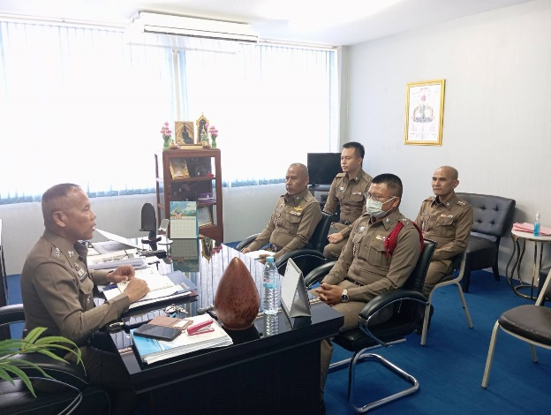
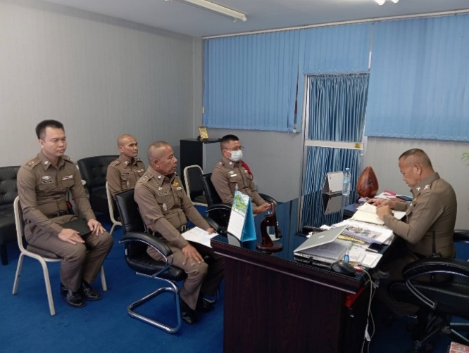

เมื่อวันที่ 9 ก.พ. 69 เวลา 14.00 น. พ.ต.อ. คำพล โนนุช ผกก.สภ.กาบเชิง พร้อมด้วย พ.ต.ท. สายรุ้ง
แย้มงาม รอง ผกก.(สอบสวน) สภ.กาบเชิง อบรมกำชับการปฏิบัติงานของเจ้าหน้าที่ตำรวจ ให้ปฏิบัติตามกฎหมายอย่างเคร่งครัด ไม่ให้เรียกรับทรัพย์สิน หรือประโยชน์อื่นใด เพื่อช่วยเหลือผู้กระทำผิด และกำชับเรื่องยื่นคำร้องปล่อยตัวชั่วคราวต่อพนักงานสอบสวน กำชับนำเงินประกันตัวผู้ต้องหาให้ส่งมอบให้เจ้าหน้าที่การเงิน ตามวันเวลาที่ทำการปล่อยตัว ไม่ให้ขาดตกบกพร่องต่อหน้าที่

